Ф.И.О. Горная Инна Александровна
Категория : Вторая
Количество детей: 9 человек, возраст – 6 лет
Класс: 1 русский
Тема занятия: Коррекционное занятие «Весёлые человечки »
Цели: развитие произвольного внимания, развитие опосредованного мышления, обучение моделированию содержания текста с последующим воспроизведением содержания.
Формы, приёмы и методы работы: коллективная работа, самостоятельная работа.
План занятия:
1.Организационный момент.
2.Упражнения на внимание.
3. Задания на мышление.
4. Моделирование сказки.
5.Воспроизведение сказки с опорой на модель.
6. Рефлексия.

Ожидаемый результат:
После проведения коррекционного занятия у детей развиваются навыки произвольного внимания, опосредованного мышления. Моделируя содержание текстов, учащиеся воспроизводят его с опорой на модель.

Материалы: изображение животных ( 6 картинок) – загадки подбираются в соответствии с изображениями животных; геометрические фигуры: большие и маленькие круги, квадраты и треугольники – каждая фигура красного, синего и жёлтого цвета; схемы «весёлых человечков». Для рефлексии бабочки, цветок, гриб, листик.
Ход занятия:
Психолог приглашает детей к путешествию на лесную полянку.
Педагог – психолог: Сегодня на занятии мы не только выполним разные задания, но и совершим воображаемое путешествие на лесную полянку.
Ребята встают в круг, водящий отворачивается. Все припевают:
« Оля ты сейчас в лесу , мы кричим тебе « Ау!».
Глазки крепко закрывай, кто позвал тебя, узнай ».
Один из играющих называет водящего по имени, водящий узнаёт и называет того, кто его позвал. Игра повторяется 3-4 раза.

Упражнение « Узнай друга»
Педагог – психолог: Чтобы не потеряться в лесу, посмотрим, насколько вы внимательны друг к другу, узнаете ли вы друг друга по описанию.
Два ученика встают спиной друг к другу, а психолог задаёт по очереди каждому из них вопрос, касающийся внешности того, кто стоит к нему спиной.
- у Саши зелёная или синяя рубашка?
- Катя в сапожках или в кроссовках? И т.д.

Упражнение « Прятки»
Педагог – психолог: Звери очень осторожны и поэтому, увидев людей, прячутся. Психолог на глазах у детей прячет «животных» за геометрические фигуры.
Медведь спрятался за большой жёлтый круг, ёж за маленький жёлтый круг, волк за большой красный квадрат, заяц за маленький красный квадрат, олень за большой зелёный треугольник, белка за маленький зелёный треугольник.

Загадки:
Педагог – психолог: Звери покажутся, если мы отгадаем про них загадки.
- Кто зимой холодный
Бродит злой, голодный ( Волк)

- Я колючий, меня не возьмёшь
Я называюсь……….. ( Ёж)

- Он в дупло засунул лапу,
И давай рычать, реветь,
Ой какой же ты сластёна
Косолапенький ……… ( Медведь)

- Зимой белый, летом серый ( Заяц)

- Хожу в пушистой шубе,
живу в густом лесу.
В дупле на старом дубе,
орешки я грызу. (Белка)

- Трав копытами касаясь
Ходит по лесу красавец,
Ходит смело и легко,
Рога раскинув широко. (Олень)

Педагог – психолог: Запомнили, кто за какой фигурой прятался?
Ребята должны вспомнить, кто за какой фигурой прятался, то есть вновь «спрятать».
Упражнение « Классификация »
Педагог – психолог: Расположите рядом фигуры, подходящие друг другу по одинаковым признакам.
Используются большие и маленькие круги, квадраты, треугольники трёх основных цветов. Психолог помогает детям решить, по какому из признаков раскладывать фигуры:
форме, цвету, размеру.

Упражнение « Весёлые человечки» Физкультминутка
Дети выполняют движения, изображённые схематично на картинках.

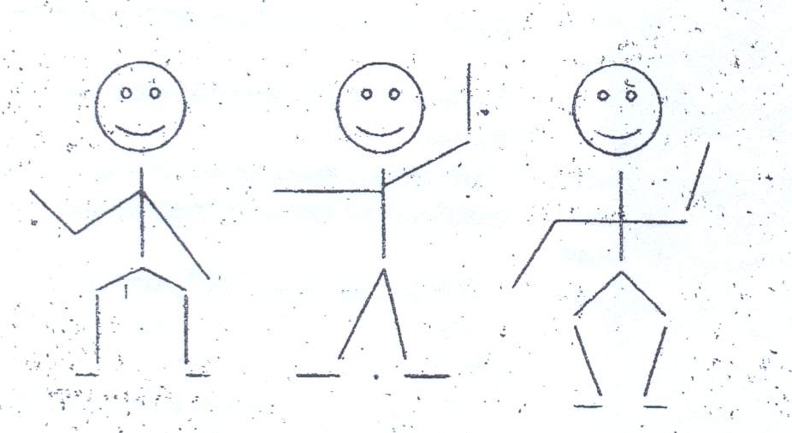
Моделирование сказки
Педагог – психолог: Вы хорошо потрудились, пришла пора отдохнуть, сказку послушать.
1. Психолог читает сказку Н.Павловой « Земляничка».
Светит солнышко. На поляне созрела ягодка земляничка. Увидел её комар и запищал: « Ягодка созрела: красная, душистая!».
Услышала комарика птичка, полетела на поляну. Хочет съесть земляничку.
Услышала комарика мышка, побежала на поляну. Хочет съесть земляничку.
Услышала комарика лягушка, поскакала на поляну. Хочет съесть земляничку.
Услышала комара змея, поползла на поляну. Хочет съесть земляничку.
Набежала на солнышко туча. Увидел её комар и запищал: « Дождь пойдёт: мокрый, холодный!»
Услышала комара птичка – скорей на дерево.
Услышала комара мышка – скорей в норку.
Услышала комара лягушка – скорей под листок.
Услышала комара змея – скорей под корень.
А ягодка земляничка под дождём купается да радуется, что её никто не тронул.
2. При повторном чтении дети моделируют сказку, наклеивая на бумагу фигуры разного цвета, обозначающие героев сказки и последовательность происходящих событий ( солнце – жёлтый круг, земляника – красная, туча- голубая и т.д.)
3. Дети рассказывают сказку с опорой на модель.

Занятие завершается, и нам пора возвращаться. Наше путешествие было волшебным.
Если закрыть глаза и сосредоточится на одну минуту, то мы снова окажемся в классе.

Рефлексия занятия:
Что вам понравилось ? Что запомнилось?
На доске цветок, грибок и листик. Если вам понравилось сегодняшнее занятие, то посадите бабочку на цветок, если не очень понравилось, то на грибок. А если вообще не понравилось , то на листик. Учащиеся выходят по одному.

